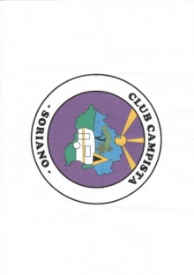
Club Campista Soriano
NIF. G42191213
Ctra. De Madrid, 25 42005 Soria
Asociación de Interés Recreativo y Cultural

PROGRAMA PARA LA XXXVI ENCUENTRO INTERCLUBES, XXVI JORNADAS CAMPISTAS Y IX ACAMPADA DEL TORREXNILLO:

VIERNES 26 DE ABRIL:

Desde 16 a 23 horas, Recepción de campistas.
23 horas verbena.

SABADO 27 DE ABRIL:

9,00 horas desayuno ofrecido por el Club.
10,30 Jornadas Campistas Ponencia sobre Micología en el salón del camping.
12 horas Inauguración XXXVI ENCUENTRO INTERCLUBES, XXVI JORNADAS CAMPISTAS Y IX ACAMPADA DEL TORREZNILLO.
Competición de aros e Inscripción a los juegos todo el que quiera, (en los juegos
de mesa y autóctonos (solo se podrá participar en un por pareja)
14,30 Comida de hermandad ofrecida por el Club Campista Soriano.
16,30 Comienzo de los juegos.
20,30 Degustación del Torreznillo y resto de clubes asistentes
11,30 Verbena y Bingo.

DOMINGO 28 DE ABRIL:

9,00 horas desayuno ofrecido por el Club.
10,00 horas excursión (por determinar lugar y precio).
10,00 Asamblea de la FCCYL
14 horas Clausura y entrega de premios y a continuación Vino Español ofrecido por el Club Campista Soriano.
No habrá desfile con traje Regional.
No habrá intercambio de regalos

Fecha límite de inscripción 8 de abril
Aforo máximo de 100 instalaciones, y se irán colocando por riguroso orden de llegada.

El Club Organizador se reserva el derecho de modificar, alterar o suprimir los eventos programados por causas ajenas al mismo

